JATAH PUPUK SUBSIDI UNTUK PETANI MATARAM DI KURANGI

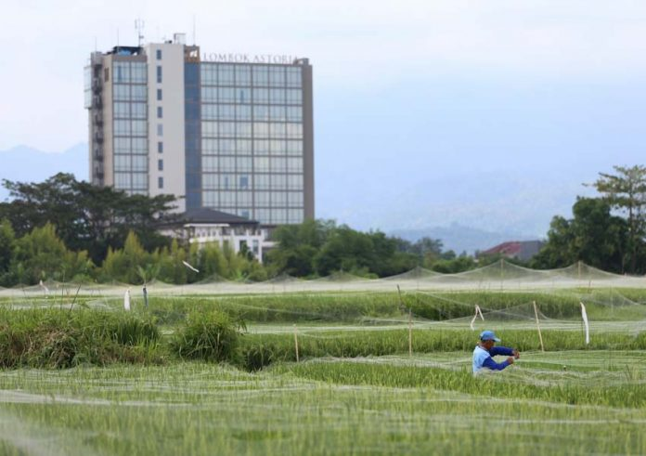
AMANKAN PADI: Seorang petani memasang jaring di sawahnya di Kota Mataram, kemarin (2/1). Ini dilakukan untuk mengantasi serangan burung.
MATARAM-Pupuk subsidi yang disiapkan pemerintah pusat mulai berkurang. Yang tahun lalu 1.200 ton, kini hanya 840 ton.
“Ada pengurangan pupuk subsidi urea dari pusat,” kata Kepala Dinas Pertanian (Distan) Kota Mataram H Mutawalli, kemarin.
Menurutnya, pengurangan dilakukan agar petani menggunakan pupuk organik. Harganya pun cukup murah. Per kilogram hanya Rp 500
“Petani jarang mau pakai ini karena tidak meningkatkan produktivitas,” katanya.
Namun, lanjut Mutawalli, manfaat pupuk organik cukup bagus. Selain meningkatkan kesuburan tanah. Membuat hasil tanaman lebih sehat. “Hasil tanaman dari pupuk organik lebih sehat,” kata mantan Kepala Dinas Lingkungan Hidup (DLH) ini.

Selama ini, petani sudah terbiasa menggunakan pupuk urea. Harganya pun cukup murah jika dibeli menggunakan kartu kelompok tani. Yakni Rp 1.800 per kilogram.
Namun, ketika lahan terus-menerus disiram pupuk urea, maka kesuburannya akan berkurang. Karena itu, petani disarankan menggunakan pupuk organik. “Pupuk organik cukup bagus,” ungkapnya.
Diutarakan, pupuk organik membuat tanaman hijau. Seperti daun akan lebat. Begitu juga dengan buah akan menyehatkan.
“Selama ini kita terlalu banyak makan-makanan yang pupuknya dari bahan kimia,” ungkapnya.
Dia melihat petani ingin instan dalam bercocok tanam. Memberikan pupuk lalu ditinggal begitu saja. Namun kini, trend orang ingin hidup sehat. Jadi, tanaman menggunakan pupuk organik sangat dibutuhkan. “Kita menyiapkan pupuk organik cukup banyak,” ujarnya.
Seorang Petani Farhan mengatakan, penggunaan pupuk ada baik dan buruknya. Untuk tanaman di luar padi, ia banyak menggunakan pupuk organik. “Untuk tanam sayur-sayuran kita gunakan pupuk organik,” ungkapnya. (jay/r3)
Sumber Berita
1. https://lombokpost.jawapos.com/metropolis/29/07/2020/jatah-pupuk-subsidi-untuk-petani-mataram-dikurangi/ (Lombok Post 29 Juli 2020)
Catatan
Menurut Peraturan Menteri Pertanian Nomor 1 Tahun 2020 Tentang Alokasi dan Harga Eceran Tertinggi Pupuk Bersubsidi Sektor Pertanian Bahwa Pupuk Bersubsidi adalah barang dalam pengawasan yang pengadaan dan penyalurannya mendapat subsidi dari Pemerintah untuk kebutuhan petani di sektor pertanian.
1. PERUNTUKAN DAN PENETAPAN ALOKASI PUPUK BERSUBSIDI
1) Pupuk Bersubsidi diperuntukan bagi Petani yang telah bergabung dalam Kelompok Tani.
(2) Kelompok Tani sebagaimana dimaksud pada ayat (1) wajib menyusun e-RDKK sebagai berikut:
a. Petani yang melakukan usaha tani sub sektor tanaman pangan, perkebunan, hortikultura dan/atau petemakan dengan luasan paling luas 2 (dua) hektare setiap musim tanam; dan/ atau
b. Petani yang melakukan usaha tani sub sektor tanaman pangan pada PATB.
(1) Pengusulan kebutuhan Pupuk Bersubsidi dilakukan sesuai dengan ketentuan peraturan perundang-undangan yang mengatur pembinaan kelembagaan petani.
(2) Selain sesuai dengan ketentuan peraturan perundang­ undangan sebagaimana dimaksud pada ayat (1),pengusulan kebutuhan Pupuk Bersubsidi dilakukan oleh:
a. Kepala Dinas Daerah Provinsi sebagai koordinator wilayah provinsi untuk semua sub sektor; dan
b. Kepala Dinas Daerah Kabupaten/Kota sebagai koordinator wilayah Kabupaten/Kota untuk semua sub sektor.
(1) Alokasi Pupuk Bersubsidi ditetapkan dengan mempertimbangkan:
a. usulan kebutuhan pupuk dari Pemerintah Daerah Provinsi;
b. penyerapan Pupuk Bersubsidi tahun sebelumnya;
c. alokasi anggaran subsidi pupuk yang tersedia; dan
d. cadangan alokasi Pupuk Bersubsidi.
(2) Alokasi Pupuk Bersubsidi sebagaimana dimaksud pada ayat (1) dirinci menurut jenis, jumlah, provinsi, dan sebaran bulanan.
(3) Jenis, jumlah, dan provinsi sebagaimana dimaksud pada ayat (2) seperti tercantum dalam Lampiran I yang merupakan bagian tidak terpisahkan dari PeraturanMenteri ini.
(4) Sebaran bulanan sebagaimana dimaksud pada ayat (2) seperti tercantum dalam Lampiran II yang merupakan bagian tidak terpisahkan dari Peraturan Menteri ini.
(1) Cadangan alokasi Pupuk Bersubsidi sebagaimana dimaksud dalam Pasal 7 ayat (1) huruf d digunakan jika terjadi kekurangan Pupuk Bersubsidi di suatu wilayah.
(2) Penggunaan cadangan alokasi Pupuk Bersubsidi sebagaimana dimaksud pada ayat (1) ditetapkan oleh Menteri.
(1) Alokasi Pupuk Bersubsidi tingkat Provinsi disusun dengan mempertimbangkan:
a. usulan kebutuhan pupuk dari kabupaten/kota;
b. serapan pupuk tahun sebelumnya; dan
c. mengacu pada alokasi per provinsi sebagaimana dimaksud dalam Pasal 7.
Alokasi Pupuk Bersubsidi
(2) sebagaimana dimaksud lebih lanjut menurut pada ayat ( 1), dirinci kabupaten/kota, jenis, jumlah, dan sebaran bulanan.
(3) Alokasi Pupuk Bersubsidi sebagaimana dimaksud pada ayat ( 1) ditetapkan oleh Kepala Dinas Daerah Provinsi dalam bentuk Keputusan.
(4) Keputusan Kepala Dinas Daerah Provinsi sebagaimana dimaksud pada ayat (3) paling lambat ditetapkan pada bulan Januari 2020.

Permentan Nomor 1 Tahun 2020 Pasal 1 Ayat 1
Permentan Nomor 1 Tahun 2020 Pasal 5
Permentan Nomor 1 Tahun 2020 Pasal 6
Permentan Nomor 1 Tahun 2020 Pasal 7
Permentan Nomor 1 Tahun 2020 Pasal 8
Permentan Nomor 1 Tahun 2020 Pasal 9

